Analyse des données d’usage

Sommaire

1. Acceuil 2

2. Carastéristiques des pêcheurs 2

2.1. Age 2

2.2. Sexe 4

2.3. Origine 4

2.4. Catégorie socio-professionnelle 5

2.5. Pêcheur sensibilisé 6

2.5.1 Sensibilisés 6

2.5.2 Enquêtés 6

2.6. Groupe 6

3. Préparation de la pêche 8

3.1. Espèce ciblée 8

3.2. Outil de pêche 9

3.3. Fréquence de la pratique 9

3.4. Critère choix de site 9

3.5. Motivation de la pêche 9

3.6. Connaissance 9

3.6.1 Heure marée 9

3.6.2 Etat sanitaire 9

3.6.3 Réglementation 9

3.6.4 Période de pêche 9

3.7. Outils de mesure 9

3.8. Adhésion à une association 9

4. La pêche 9

4.1. Tri de la récolte 9

4.2. Espèces pêchées 9

4.3. Quantité pêchée 9

4.4. Conformité du panier 9

5. Divers 9

5.1. Temps moyen de pêche 9

5.2. Réactivité du pêcheur 9

5.3. Autre type de pêche 9

5.4. Lien avec le territoire 9

## 1. Acceuil

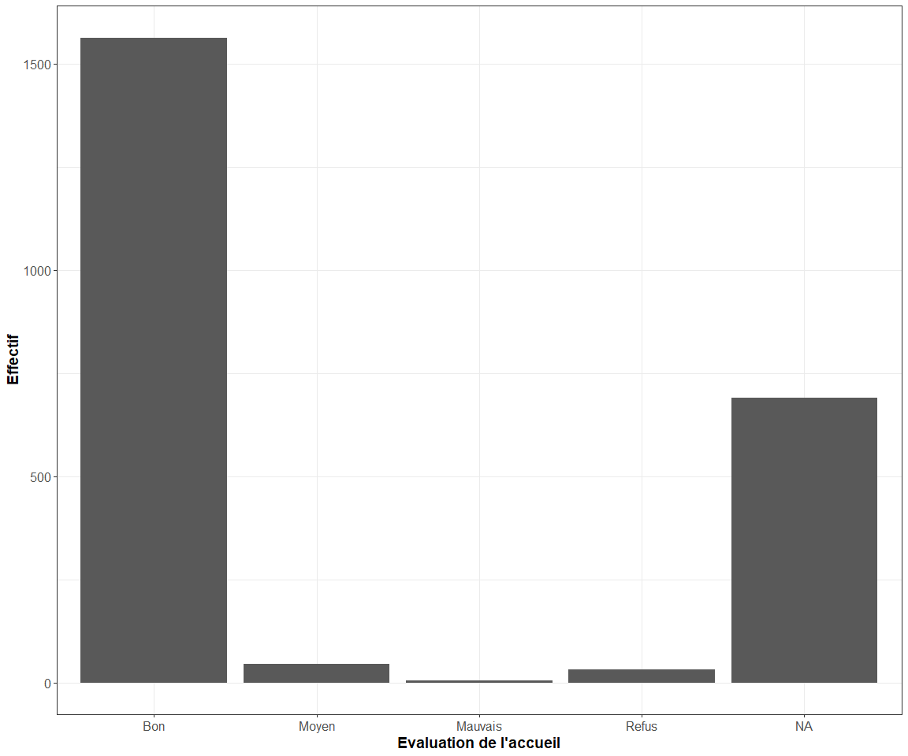

(#fig:acceuil_cotearmor)Evaluation

## 2. Carastéristiques des pêcheurs

### 2.1. Age

## geom_path: Each group consists of only one observation. Do you need to adjust  
## the group aesthetic?  
## geom_path: Each group consists of only one observation. Do you need to adjust  
## the group aesthetic?

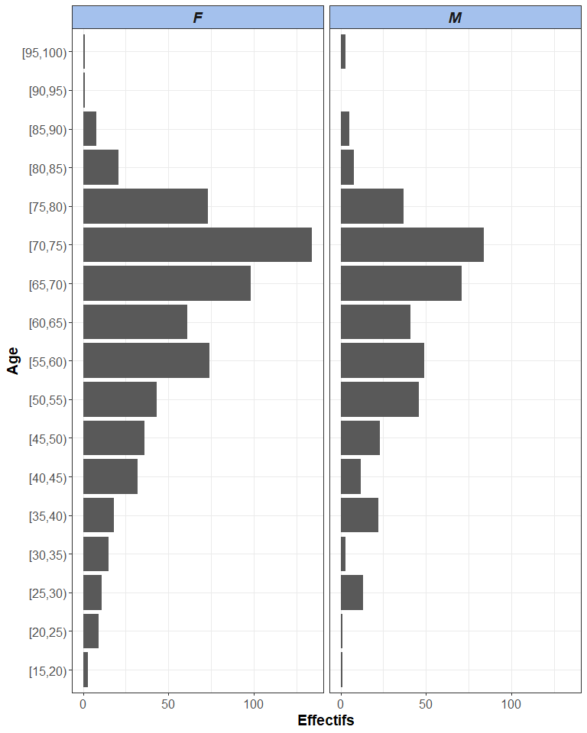

Figure 1: Pyramide des âges en fonction du sexe des pêcheurs enquêtés

### 2.2. Sexe

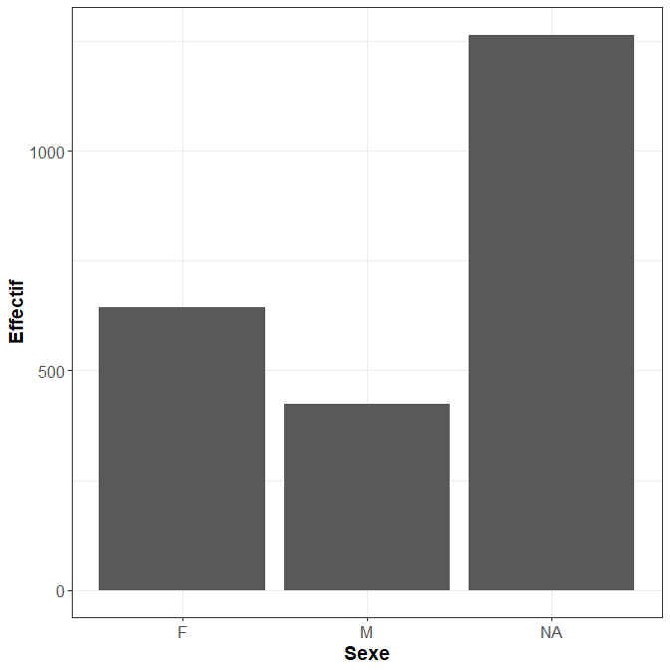

Figure 2: Effectif des pêcheurs enquêtés en fonction du sexe

### 2.3. Origine

## # A tibble: 1 x 2  
## Département n  
## <chr> <int>  
## 1 <NA> 2333

### 2.4. Catégorie socio-professionnelle

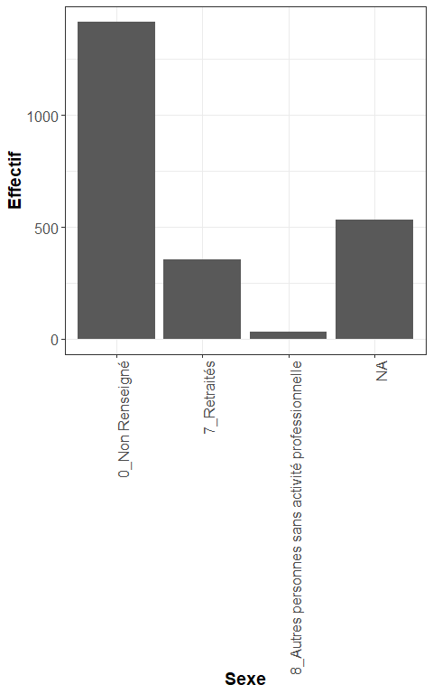

(#fig:csp_pecheur)Catégories socio-professionnelles des pêcheurs enquêtés

### 2.5. Pêcheur sensibilisé

#### 2.5.1 Sensibilisés

## # A tibble: 2 x 2  
## `Pecheur Sensibilisé` n  
## <chr> <int>  
## 1 Non renseigné 1801  
## 2 <NA> 532

#### 2.5.2 Enquêtés

## # A tibble: 2 x 2  
## `Pecheur enqueté` n  
## <chr> <int>  
## 1 Non renseigné 1801  
## 2 <NA> 532

### 2.6. Groupe

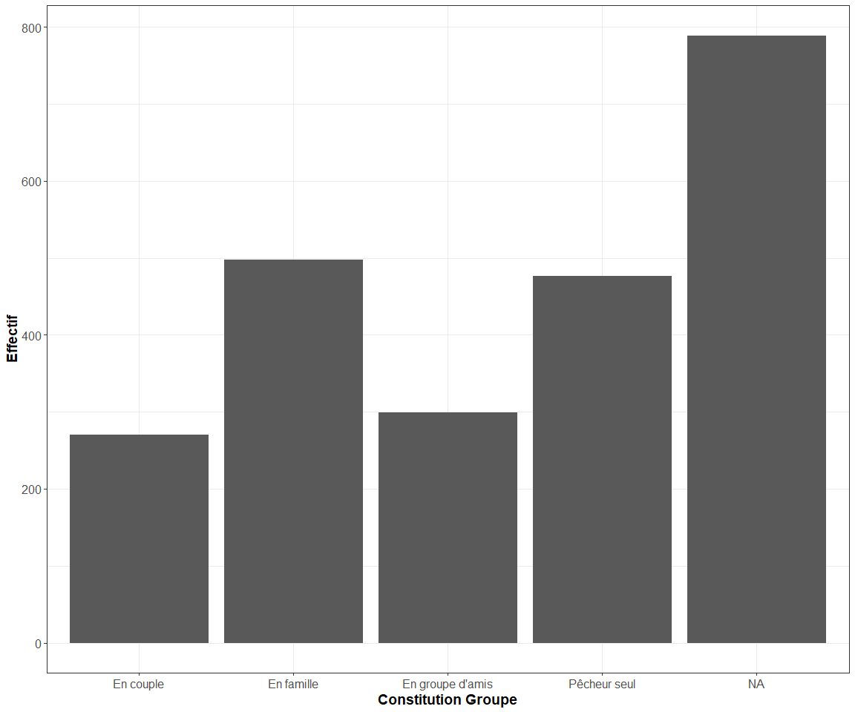

Figure 3: Répartition des différents types de groupes sondés

## Warning: Removed 7 rows containing missing values (geom_bar).

## Warning: Removed 7 rows containing missing values (geom_errorbar).

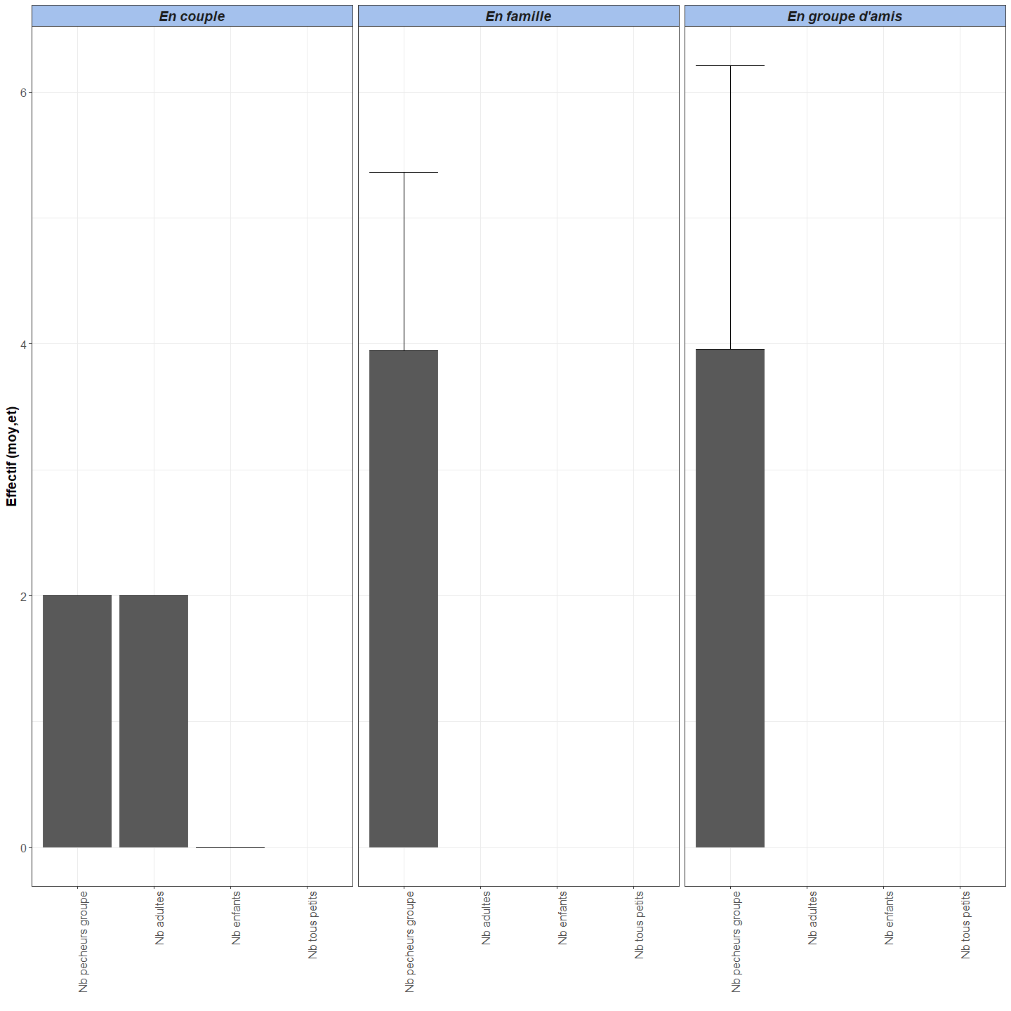

Figure 4: Effectif moyen des différents pêcheurs au sein des différents groupes constitués

## 3. Préparation de la pêche

### 3.1. Espèce ciblée

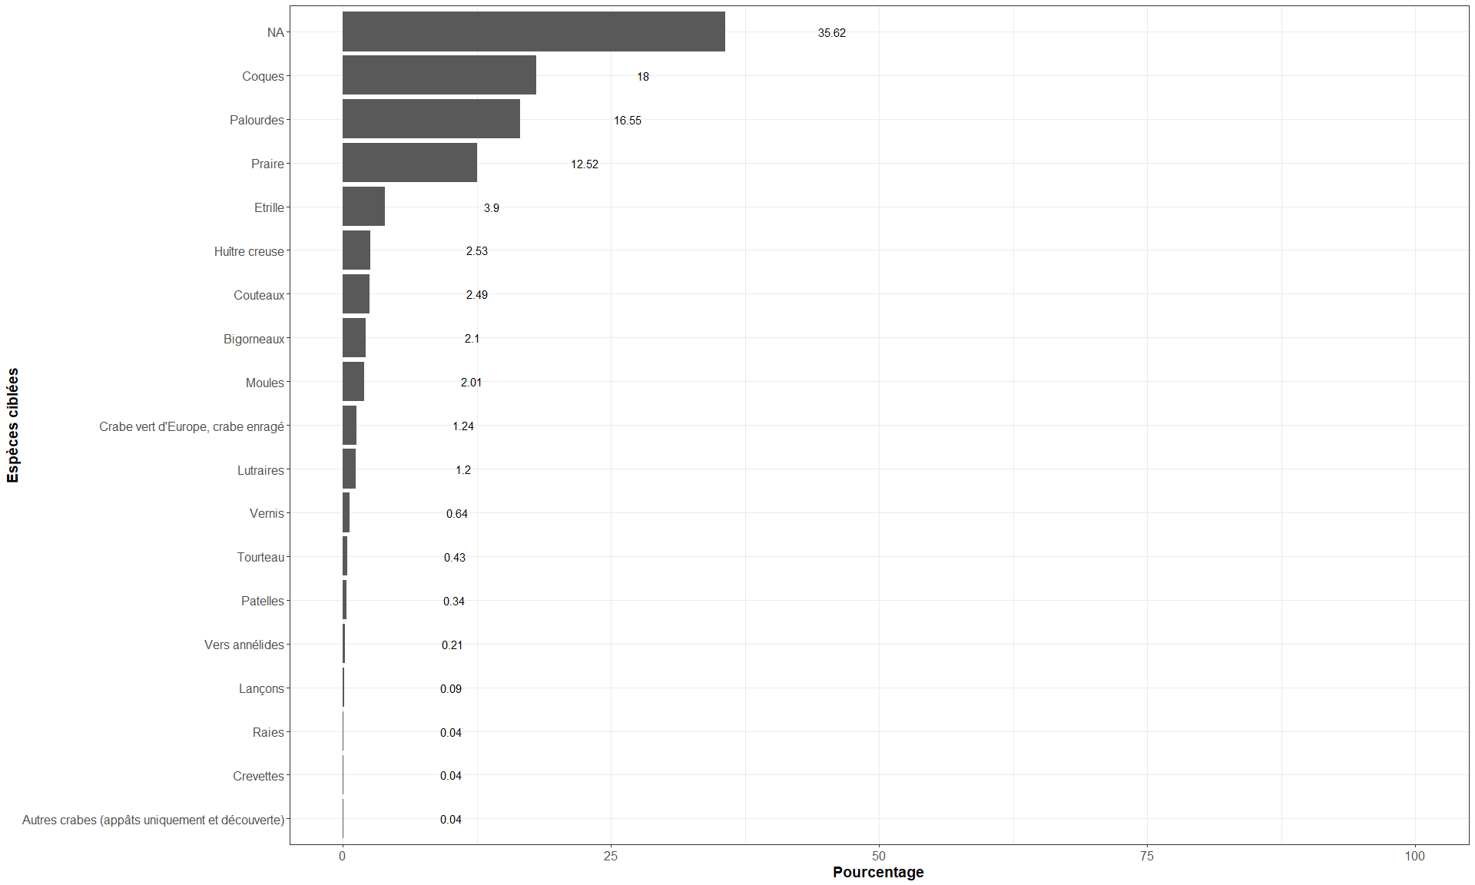

Figure 5: Distribution des espèces ciblées par les pêcheurs sondés

### 3.2. Outil de pêche

### 3.3. Fréquence de la pratique

### 3.4. Critère choix de site

### 3.5. Motivation de la pêche

### 3.6. Connaissance

#### 3.6.1 Heure marée

#### 3.6.2 Etat sanitaire

#### 3.6.3 Réglementation

#### 3.6.4 Période de pêche

#### 3.7. Outils de mesure

#### 3.8. Adhésion à une association

## 4. La pêche

#### 4.1. Tri de la récolte

#### 4.2. Espèces pêchées

#### 4.3. Quantité pêchée

#### 4.4. Conformité du panier

## 5. Divers

#### 5.1. Temps moyen de pêche

#### 5.2. Réactivité du pêcheur

#### 5.3. Autre type de pêche

#### 5.4. Lien avec le territoire